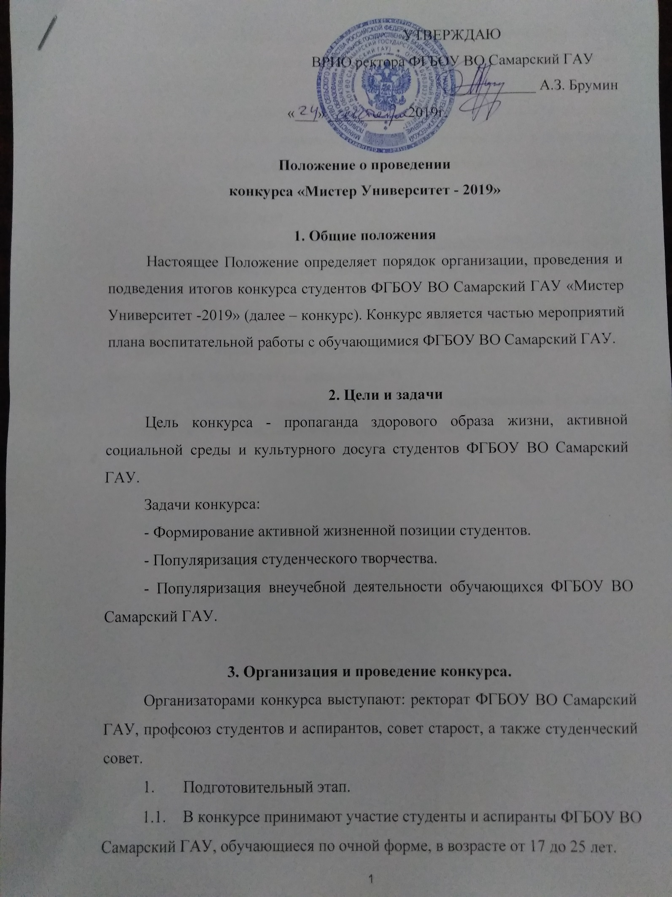

УТВЕРЖДАЮ
ВРИО ректора ФГБОУ ВО Самарский ГАУ
___________ А.З. Брумин
«___» __________ 2019г.

Положение о проведении
конкурса «Мистер Университет - 2019»
1. Общие положения
Настоящее Положение определяет порядок организации, проведения и подведения итогов конкурса студентов ФГБОУ ВО Самарский ГАУ «Мистер Университет -2019» (далее – конкурс). Конкурс является частью мероприятий плана воспитательной работы с обучающимися ФГБОУ ВО Самарский ГАУ.

2. Цели и задачи
Цель конкурса - пропаганда здорового образа жизни, активной социальной среды и культурного досуга студентов ФГБОУ ВО Самарский ГАУ.
Задачи конкурса:
- Формирование активной жизненной позиции студентов.
- Популяризация студенческого творчества.
- Популяризация внеучебной деятельности обучающихся ФГБОУ ВО Самарский ГАУ.

3. Организация и проведение конкурса.
Организаторами конкурса выступают: ректорат ФГБОУ ВО Самарский ГАУ, профсоюз студентов и аспирантов, совет старост, а также студенческий совет.
- Подготовительный этап.
  - В конкурсе принимают участие студенты и аспиранты ФГБОУ ВО Самарский ГАУ, обучающиеся по очной форме, в возрасте от 17 до 25 лет.
  - Для участия конкурсант подаёт заявку (Приложение 1) в оргкомитет и заполняет анкету (Приложение 2). Срок оформления документов до 01 октября 2019г.
  - Для непосредственного руководства подготовкой основного этапа оргкомитетом конкурса назначаются режиссёр и ведущий, организуются репетиции с участниками. Конкурсант, пропустивший 2 репетиции, к основному этапу не допускается.
- Основной этап.
  - Основной этап конкурса состоится 14 октября 2019г. в культурно-спортивном центре ФГБОУ ВО Самарский ГАУ по программе, указанной в Приложении 3.
  - Состав жюри конкурса определяется организаторами конкурса.
  - По итогам выполнения Программы конкурса жюри выставляет оценки от 1 до 10 баллов (см. приложение 3).
  - Победители конкурса и номинанты определяются по итогам подсчёта суммы баллов, набранной каждым участником.

Приложение 1
(к Положению о конкурсе «Мистер Университет - 2019»)

В оргкомитет конкурса
«Мистер Университет - 2019»
от _________________________
(фамилия,
___________________________
имя и отчество)
____________ _______ _______
(факультет) (курс) (группа)
___________________________
(номер мобильного телефона)

Заявка
Прошу вас допустить меня к участию в конкурсе «Мистер Университет - 2019». С Положением о проведения конкурса «Мистер Университет - 2019» ознакомлен.

______________
(личная подпись)
Дата: _______________

Приложение 2
(к Положению о конкурсе «Мистер Университет - 2019»)

АНКЕТА
участника конкурса «Мистер Университет - 2019»

- Ф.И.О. ___________________________________________________
- Дата и место рождения ______________________________________
- Место учебы: факультет, курс, специальность (направление) _______
______________________________________________________________
- Дополнительное образование: курсы повышения квалификации, участие в образовательных программах, тренингах, семинарах (указать название программ, период обучения) _____________________________
______________________________________________________________
____________________________________________________________________
______________________________________________________________
- Общественная деятельность (участие в социальных проектах, акциях, организациях и т.п.) _____________________________________________
______________________________________________________________
- Собственные достижения (в искусстве, науке, спорте и т.д.) _________
______________________________________________________________
_____________________________________________________________________________
- Наиболее привлекательные черты характера и качества личности ____
______________________________________________________________
- Жизненное кредо (девиз) _____________________________________
- Хобби (увлечения) __________________________________________
- Дополнительная информация, которую Вы хотите сообщить о себе ___
______________________________________________________________
______________________________________________________________
______________________________________________________________
Приложение 3
(к Положению о конкурсе «Мистер Университет - 2019»)

Программа конкурса
«Мистер Университет - 2019»

- «Визитка» - представление конкурсантом себя (время – до 1 минуты).
- «Творческий конкурс» - демонстрация талантов (вокал, танец, кулинария, спорт и т.д.). (Время – до 3 минут)
- Конкурс – экспромт 1.
- Конкурс – экспромт 2.
- Дефиле в деловом костюме.

